**Рак лёгких - злокачественная** **опухоль эпителиального происхождения, развивающаяся в слизистой оболочке бронха, бронхиол и слизистых бронхиальных желез.**

**Рак легких – одно из наиболее распространённых онкологических** **заболеваний в мире.**

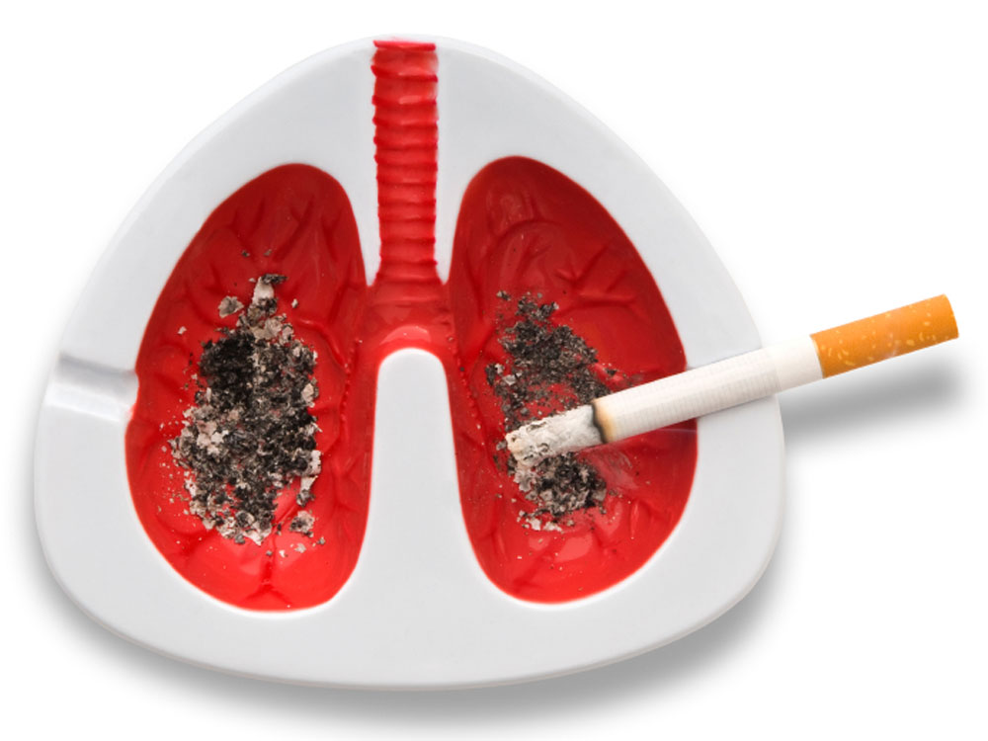

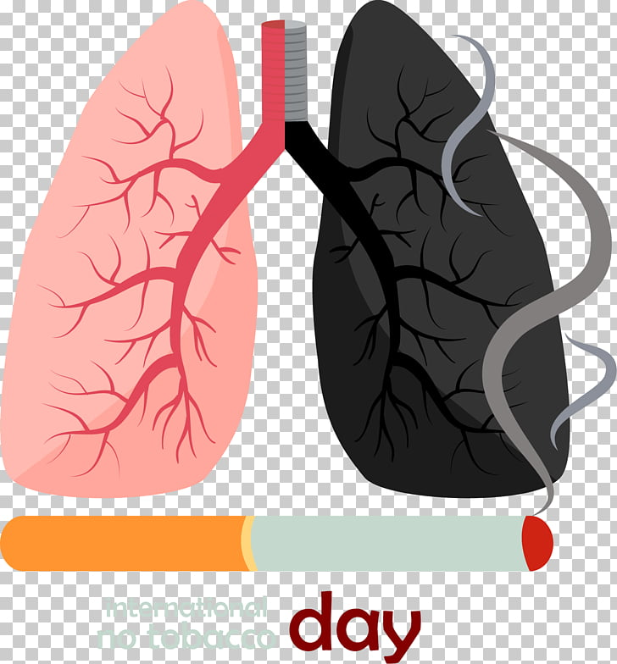

**Представители мужского пола сталкиваются с опухолью лёгких**

**чаще, чем женщины.**

**Это объясняется тем, что именно**

**мужчины больше всего заняты**

**на производстве с вредными**

**условиями труда и именно мужская часть планеты являются активными курильщиками.**

**ПРИ ПОЯВЛЕНИИ ПОДОБНЫХ ЖАЛОБ ОБРАТИТЕСЬ К ВРАЧУ И ПРОЙДИТЕ ОБСЛЕДОВАНИЕ!**

**РАННЯ ДИАГНОСТИКА РАКА ЛЕГКИХ – ЗАЛОГ УСПЕШНОГО ЛЕЧЕНИЯ И СПАСЕНИЯ ЖИЗНИ!**

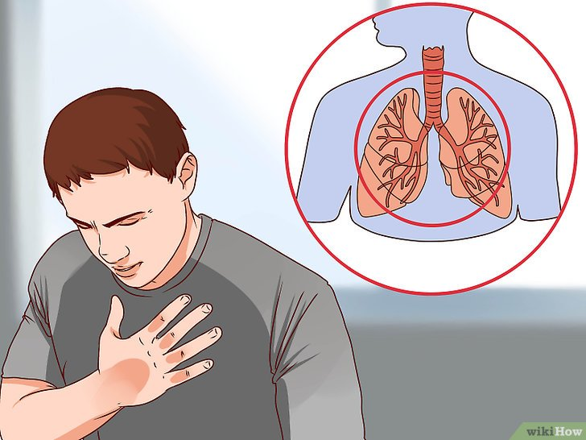

**Курение является одним из самых ключевых факторов риска развития рака лёгких.**

**Люди, выкуривающие в среднем около двадцати сигарет в день на протяжении двадцати лет, находятся в самой высокой зоне риска заболеть раком лёгких. Так как табачный дым имеет в своем составе канцерогенные вещества, провоцирующие развитие онкологии.**

**Данная болезнь в основном диагностируется у взрослых.**

**РАННИЕ СИМПТОМЫ**

**ФАКТОРЫ РИСКА**

**Характеризуется достаточно скрытым течением и ранним появлением метастазов.**

**Согласно данным Всемирной организации здравоохранения (ВОЗ), ежегодно в мире регистрируется около**

**1 миллионов случаев рака лёгкого.**

**Рак легких стоит на первом месте по заболеваемости злокачественными опухолями в России у мужчин и на третьем у женщин.**

**Онкология легких поражает мужчин в восемь раз чаще, чем женщин и чем старше возраст, тем гораздо выше уровень заболеваемости.**

**ЧТО ТАКОЕ РАК ЛЕГКИХ?**

**ВАЖНО ЗНАТЬ**

**3**

**Изменения голоса, охриплость**

**Кашель, который усиливается или долго не проходит**

**Постоянная боль в груди**

**Кашель с мокротой, мокрота с признаками крови**

**4**

**5**

**2**

**6**

**Проблемы с дыханием, одышка**

**1**

**Снижение аппетита, потеря веса**

* **Курение (около 90% всех случаев), в том числе и пассивное**
* **Контакт с канцерогенными веществами**
* **наследственная предрасположенность**
* **возрастная категория старше 50 лет**
* **влияние вредных производственных факторов**
* **радиоактивное облучение**
* **хронические заболевания**

**легких**

* **загрязнение атмосферного**

**воздуха**

